www.declick.be
Examen Word
Traitement de documents longs
2018 - 2019

Mise en évidence des styles, insertion de table des matières, page de garde, copies d’écrans et numérotation d’un document

Introduction 2
Les rubans Word 3
Le ruban accueil 3
Le ruban insertion 3

Introduction

Etudes des différentes fonctionnalités de Microsoft Word :

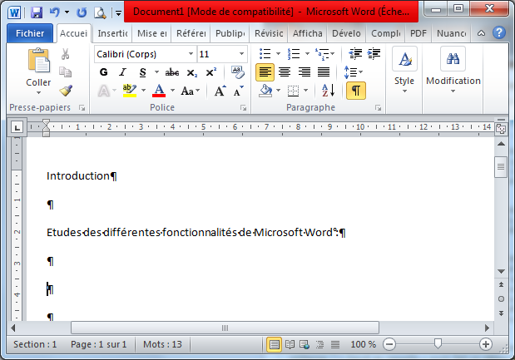

Les points suivants seront étudiés lors de ce cours :

- Les rubans
- La correction orthographique
- Le publipostage

Les rubans Word

Le ruban accueil

Le ruban insertion

